高校辅导员网络学院平台操作手册
本手册中图片仅供参考，因实际网络培训项目要求不同，实际参训项目可能只涉及其中部分内容，请学员以实际登录页面显示及参训网络培训项目教学要求为准。
第一步：登录平台
打开高校辅导员网络学院（www.ausc.edu.cn）,在高校辅导员网络学院首页右上角，点击“登录”弹出登录页面，输入您报名时的手机号码，初始密码654321，点击“登录”进入“个人空间”页面。
提示：您也可使用手机号+验证码方式登录平台。
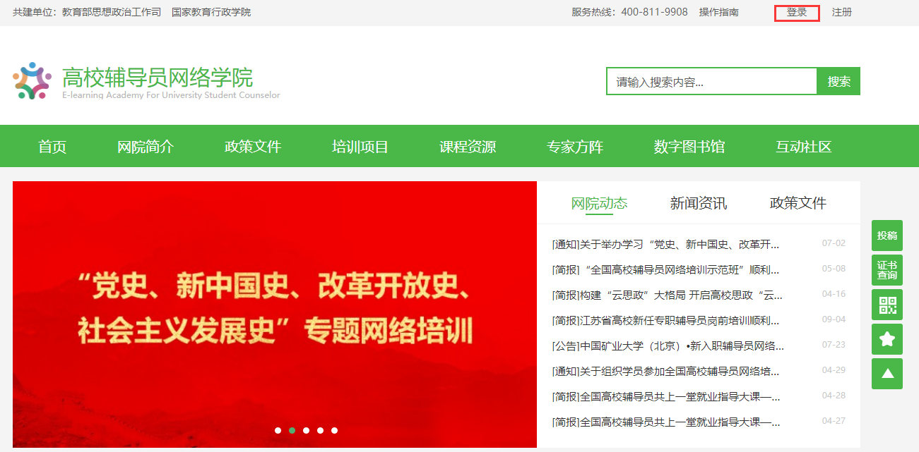
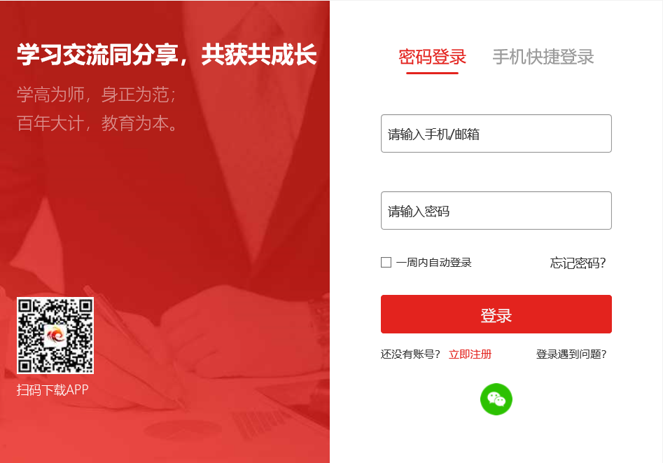
第二步：进入班级
1.班级入口
点击“我的项目”，进入“我的项目”列表页面。点击相应项目的“进入学习”，进入班级首页。
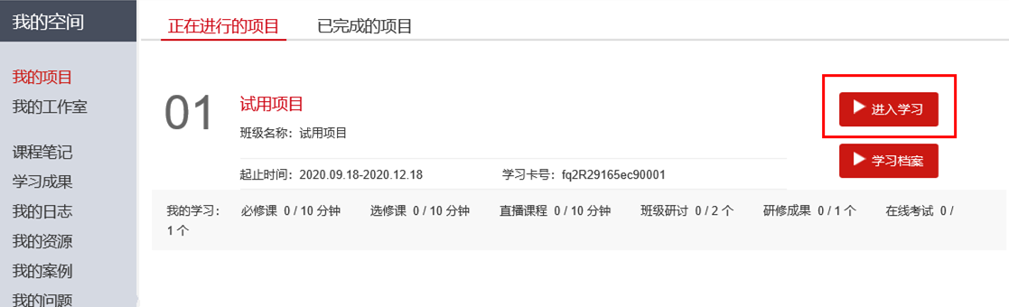
2.班级首页
点击方案计划，查看培训安排。
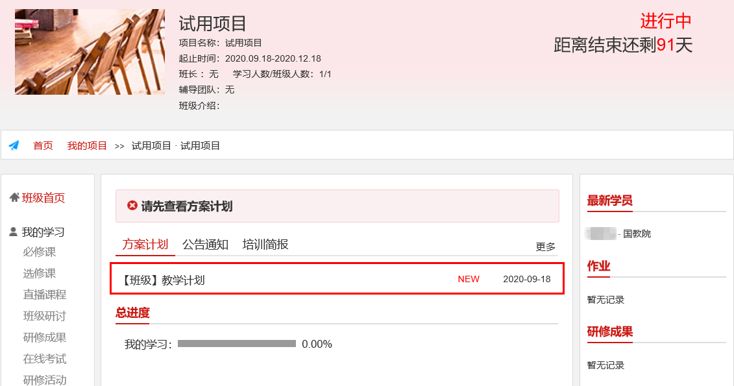

第三步：班级学习
在“班级首页-我的学习”，即可查看学习任务和考核要求。
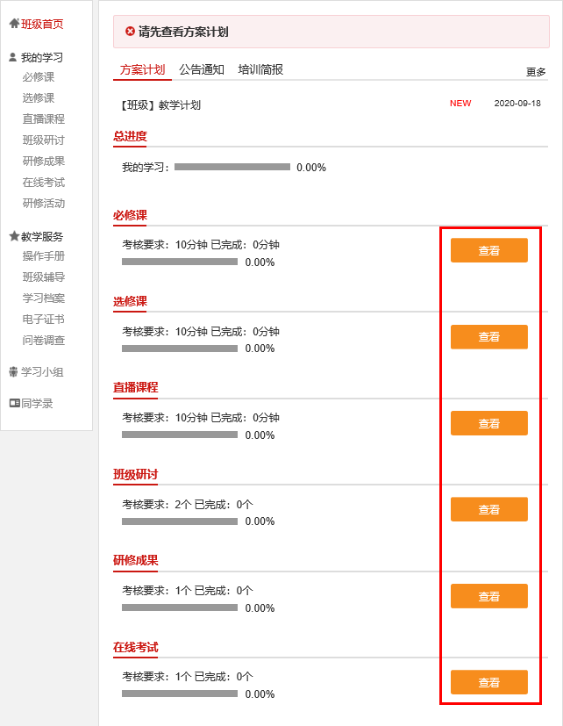
“必修课”：在“我的学习”页面点击“必修课”，进入课程学习页面。点击课程标题后的“学习”，即可进入课程学习页面。课程自动计时，可以按照课程分集进行学习。
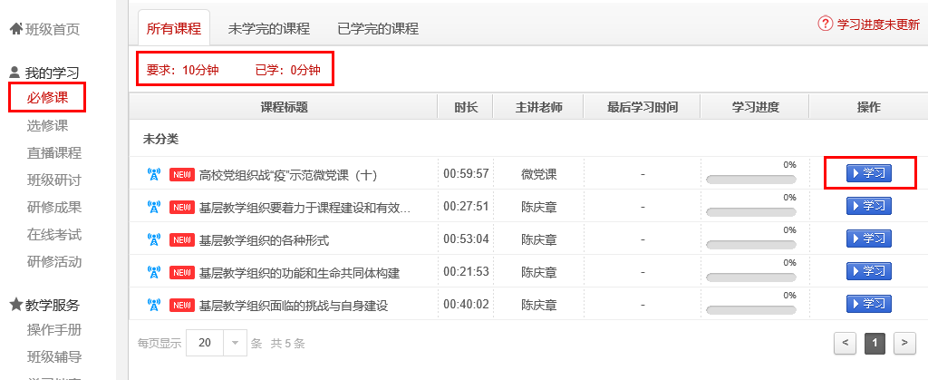
“选修课”：在“我的学习”页面点击“选修课”，进入课程学习页面。点击“到选课区添加选修课”，选课后可在选修课列表中看到所选课程，点击“学习”即可进入课程页面，学习方式与必修课一致。
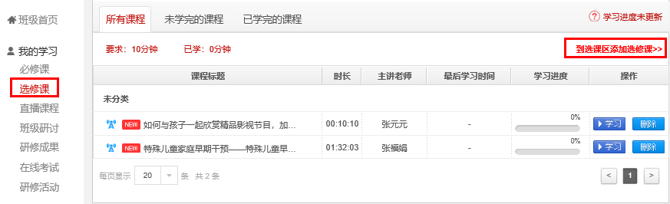
“直播课程”：在“我的学习”页面点击“直播课程”，进入课程学习页面。点击“课程名称”，即可进入直播课程，对已结束的直播，点击“精彩回放”，回看课程。
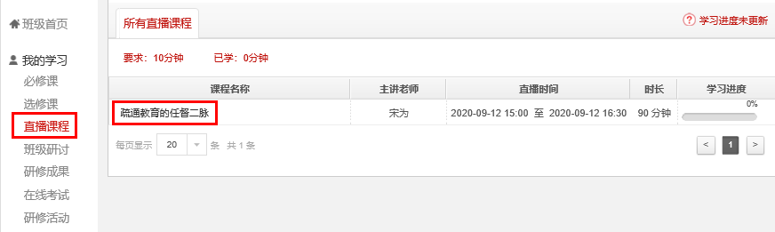
“班级研讨”：在“我的学习”页面点击“班级研讨”，进入班级研讨页面。点击“发帖”，进入发帖页面。也可点击帖子标题，进入班级研讨回复页面。

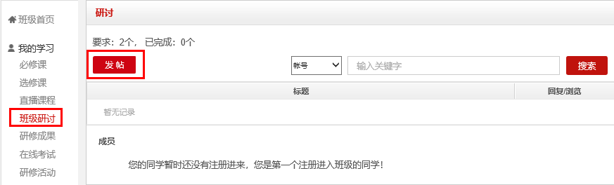
“研修成果”：在“我的学习”页面点击“研修成果”，进入我的研修成果。点击“作答”即可查看研修成果考核要求，进入撰写研修成果页面。（作业与研修成果操作方法一致，现以研修成果为例进行说明）
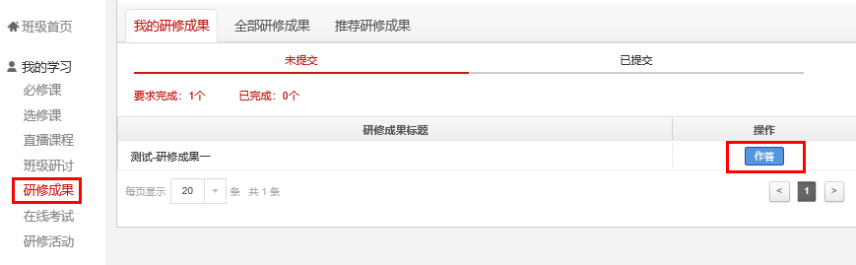
“在线考试”：在“我的学习”页面点击“在线考试”，进入在线考试页面。点击“作答”开始在线考试。
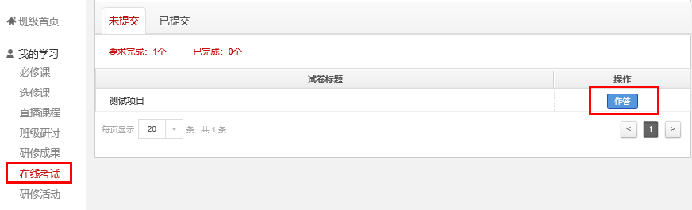
第四步：在线打印电子证书
在“班级首页-教学服务-电子证书”中，可以打印或者下载学时证明。
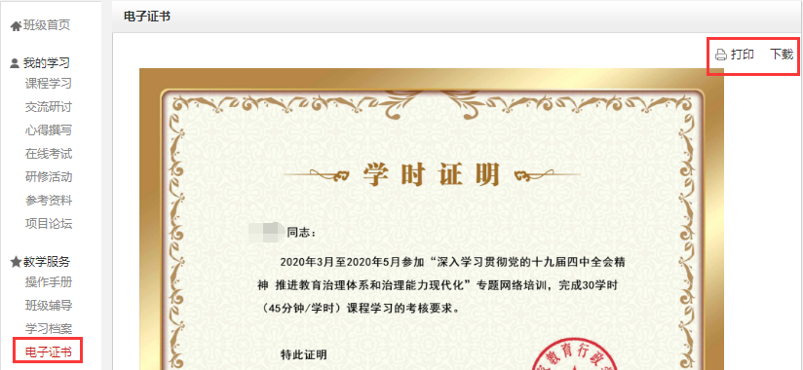

备注说明：
1.操作指南
本手册所示为基本学习流程。具体详细操作流程请点击高校辅导员网络学院首页右上角“操作指南”了解。
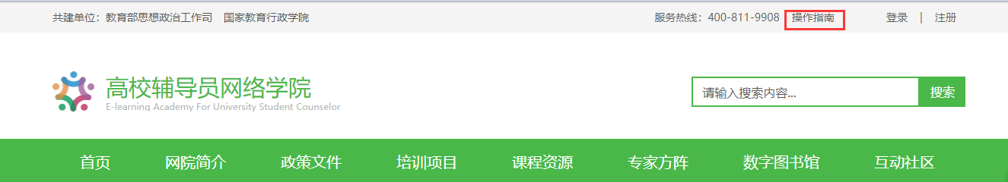
2.学员证书查询
高校辅导员网络学院首页最下方提供证书查询。
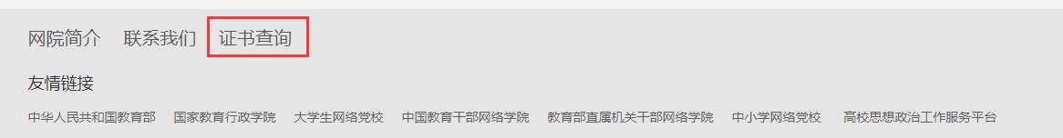

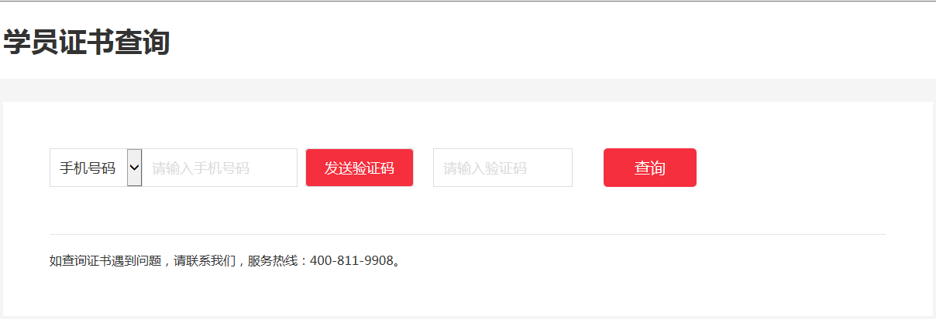
3.个人信息设置
学员可以点击个人信息设置，修改自己的基本信息、工作信息、安全信息等。